ЭНТЕРОВИРУСНЫЕ КОКСАКИ И ЕСНО-ИНФЕКЦИИ.
ПРОСТОЙ ГЕРПЕС. ВЕТРЯНАЯ ОСПА. ИНФЕКЦИОННЫЙ МОНОНУКЛЕОЗ (БОЛЕЗНЬ ФИЛАТОВА). ЭТИОЛОГИЯ, ПАТОГЕНЕЗ, ВАРИАНТЫ ТЕЧЕНИЯ, МОРФОЛОГИЧЕСКАЯ ХАРАКТЕРИСТИКА, ОСЛОЖНЕНИЯ, ИСХОДЫ.
СИНДРОМ ВНЕЗАПНОЙ СМЕРТИ ГРУДНОГО РЕБЕНКА (СВСД), ЭТИОЛОГИЯ, ПАТОГЕНЕЗ.

_______________________________________________________________

ЭНТЕРОВИРУСНЫЕ КОКСАКИ И ЕСНО-ИНФЕКЦИИ
_____________________________________________________________
Характеризуются очень разнообразной локализацией поражений органов и тканей, среди которых наиболее тяжелыми являются поражения миокарда и ЦНС. Энтеровирусные инфекции – это группа заболеваний, в основе причин которых лежит несколько разновидностей вирусов. Вызывают заболевание вирусы Коксаки, полиовирусы и ЕСНО. Эти вирусы имеют в своем строении капсулу и ядро, содержащее РНК (разновидность ДНК). Строение капсулы может очень сильно отличаться, поэтому выделяют так называемые серотипы (разновидности). У полиовирусов выделяют 3 серологических типа. Вирусы группы Коксаки делятся на Коксаки А и Коксаки В. У вирусов Коксаки А выделяют 24 серологических разновидности, у Коксаки В – 6. У вирусов ЕСНО выделяют 34 серологических типа. После перенесенной энтеровирусной инфекции образуется стойкий пожизненный иммунитет, однако, он сероспицефичен. Это значит, что иммунитет образуется только к тому серологическому типу вируса, которым переболел ребенок и не защищает его от других разновидностей этих вирусов. Поэтому энтеровирусной инфекцией ребенок может болеть несколько раз за свою жизнь.
Заражение происходит несколькими путями. Вирусы в окружающую среду могут попадать от больного ребенка или от ребенка, который является вирусоносителем. У вирусоносителей нет никаких проявлений заболеваний, однако вирусы находятся в кишечнике и выделяются в окружающую среду с калом. Такое состояние может наблюдаться у переболевших детей после клинического выздоровления либо у детей, у которых вирус попал в организм, но не смог вызвать заболевание из-за сильного иммунитета ребенка. Вирусоносительство может сохраняться на протяжении 5 месяцев.
Попав в окружающую среду, вирусы могут сохраняться довольно долго, так как хорошо переносят неблагоприятное воздействие. Хорошо сохраняются вирусы в воде и почве, при замораживании могут выживать на протяжении нескольких лет, устойчивы к действию дезинфицирующих средств (при воздействии растворов высокой концентрации фенола, хлора, формалина вирусы начинают погибать только через три часа), однако восприимчивы к действию высоких температур (при нагревании до 45º С погибают через 45-60 секунд). Вирусы хорошо переносят перепады рН среды и отлично себя чувствуют в среде с рН от 2,3 до 9,4, поэтому кислая среда желудка не оказывает на них никакого воздействия, и кислота не выполняет своей защитной функции.
Как передается энтеровирусная инфекция
Механизм передачи может быть воздушно-капельный (при чихании и кашле с капельками слюны от больного ребенка к здоровому) и фекально-оральный при несоблюдении правил личной гигиены. Чаще всего заражение происходит через воду, при употреблении сырой (не кипяченой) воды. Так же возможно заражение детей через игрушки, если дети их берут в рот. Болеют чаще всего дети в возрасте от 3 до 10 лет. У детей, находящихся на грудном вскармливании, в организме присутствует иммунитет, полученный от матери через грудное молоко, однако, этот иммунитет не стойкий и после прекращения грудного вскармливания быстро исчезает.
Размножение вируса происходит в эпителиальных и лимфоидных клетках с развитием виремии, причем вирусы обладают отчетливым тропизмом к мышечной ткани и к ЦНС. Однако в последнее время показано, что вирусы могут поражать и многие другие органы (печень, почки и др.). Таким образом, поражение, особенно при Коксаки-инфекции, различных органов, выделение вирусов из крови, цереброспинальной жидкости, мозга, миокарда, печени и других органов, несомненно свидетельствует о том, что в патогенезе инфекции имеет место виремия. Описываются случаи с некротическими изменениями вещества мозга, с явлениями деструктивного отека без воспалительной реакции пораженной ткани. Кроме энцефалита и миокардита, в летальных случаях обнаруживаются полнокровие, очажки некроза и воспалительная инфильтрация в печени, почках, поджелудочной железе, надпочечниках, в хронических случаях с фиброзом. Описываются полисерозиты, серозный перикардит, перитонит, плеврит, в хронических случаях с исходом в спаечный процесс.

_______________________________________________________________

ЗАБОЛЕВАНИЯ, ОБУСЛОВЛЕННЫЕ ВИРУСАМИ ГЕРПЕСА.
_______________________________________________________________

Простой герпес - инфекционное заболевание, обусловленное вирусом простого герпеса, характеризующееся многообразием проявлений болезни с преимущественным поражением кожи, слизистых оболочек и нервной системы. Вирус герпеса передаётся от человека к человеку воздушно-капельным путем, непосредственным контактным путем, а также посредством предметов обихода. Герпес проникает через слизистые оболочки полости рта, верхних дыхательных путей и половых органов. Преодолев тканевые барьеры, вирус попадает в кровь и лимфу. Затем попадает в различные внутренние органы.Различают острый (первичный) и хронический герпес с обострениями, а также ограниченный (локализованный) и генерализованный. По клиническим проявлениям выделяют: герпес кожи и слизистых оболочек, офтальмогерепес, гинекологический герпес, герпетический стоматит, герпетический менингит, энцефалит, менингоэнцефалит, генерализованный (чаще внутриутробный) герпес. Поражения кожи, слизистых оболочек и офтальмогерпес чаще обусловлены заражением ВПГ 1-го типа, генитальный - чаще ВПГ 2-го типа. Может иметь место сочетанное заражение ВПГ 1-го и 2-го типа, например при генитальном герпесе. Генерализованный герпес чаще вызывается ВПГ 2-го типа. Из всех форм герпеса морфологически наиболее изучены герпетический менингоэнцефалит и генерализованный герпес, как формы, дающие высокую летальность. Наиболее тяжелыми являются локальные и диффузные острые некротические менингоэнцефалиты. Возбудителем является ВПГ 2-го типа. Основным характерным признаком являются распространенные некрозы, преимущественно коры больших полушарий. Диагноз подтверждается внутриядерными включениями, обнаружением в нейронах вирусных частиц с помощью электронной микроскопии. Самым надежным является метод иммунофлюоресценции, позволяющий выявить в мозге антигены. Дифференцировать подобные наблюдения следует прежде всего от токсоплазмоза и цитомегалии, хотя последняя не дает изменений такой тяжести. Обнаружение возбудителя (свободно расположенных токсоплазм и псевдоцист), а также цитомегалических клеток определяет диагноз. Врожденный герпес у новорожденных протекает тяжело, при генерализованной форме обусловливает 80% летальности, при изолированном поражении мозга - 50%.
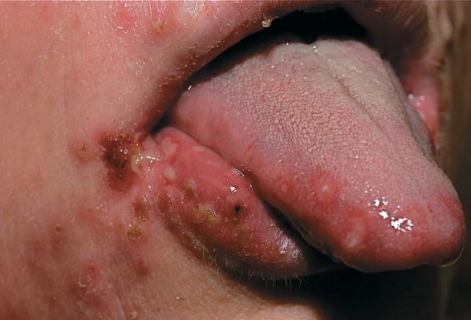
Генерализованный врожденный герпес клинически протекает в большинстве случаев без герпетических поражений кожи и слизистых оболочек и характеризуется типичными для него множественными некрозами органов, включая некрозы и в головном мозге.
Некрозы встречаются в печени, надпочечниках, в селезенке, почках, костном мозге, в легких, головном мозге.

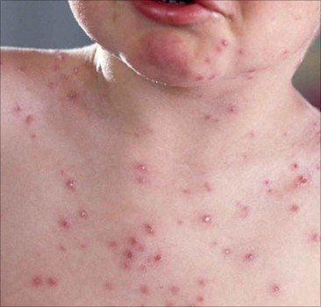
Ветряная оспа - острое высококонтагиозное инфекционное заболевание, вызываемое вирусом, относящимся к семейству герпеса, преимущественно детского возраста, сопровождающееся развитием везикулярной сыпи кожных покровов. В редких случаях ветряная оспа принимает генерализованный характер с поражением слизистых оболочек и внутренних органов. Врожденная ветряная оспа сопровождается у плода такими же изменениями во внутренних органах, как и при генерализованных формах простого герпеса.

Инфекционный мононуклеоз (болезнь Филатова) - острое инфекционное заболевание с преимущественным поражением органов и тканей лимфогистиоцитарной системы, вызывается вирусом Эпштейна-Барр (ДНК-содержащий вирус рода Lymphocryptovirus). В детском возрасте вирус Эпштейна-Барр передается через игрушки, на которых присутствует слюна носителя инфекции. Среди взрослого населения инфекция распространяется со слюной во время поцелуя. Этот фактор передачи очень распространен, так как в эпителиальных клетках слюнных желез находится большое количество вирионов. Также описаны случаи инфицирования через грудное молоко
Вирус относится к семейству герпесвирусов, но в отличие от них не вызывает гибели клетки-хозяина (вирус преимущественно размножается в В-лимфоцитах), а стимулирует ее рост.
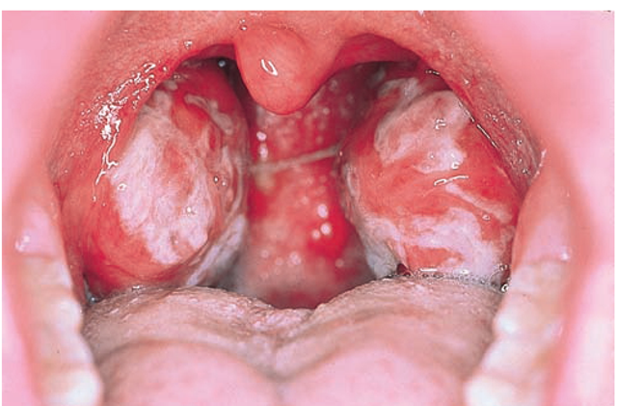
Помимо инфекционного мононуклеоза вирус Эпштейна-Барр вызывает лимфому Беркитта и карциному носоглотки. Входными воротами инфекции является слизистая оболочка ротоглотки и верхних дыхательных путей, проникая через которую вирус вызывает характерные изменения: отечность и гиперемию миндалин, слизистой оболочки носа и глотки. Вследствие виремии и лимфогенного распространения вирус проникает в лимфатические узлы, печень, костный мозг, селезенку, где вызывает пролиферативные и гиперпластические процессы.

Гиперплазия лимфоидной и гистиоцитарной ткани под влиянием возбудителя приводит к появлению в периферической крови большого количества лимфоцитов и атипичных мононуклеаров. У детей младшего возраста инфекционный мононуклеоз течет тяжелее, чем у взрослых с более выраженной гепатоспленомегалией, нейтропенией, тромбоцитопенией, изменениями со стороны ЦНС. Чаще наблюдаются тонзиллофарингиты и обструктивный синдром со стороны дыхательных путей. Летальные исходы при инфекционном мононуклеозе довольно редки.
Причинами смерти при инфекционном мононуклеозе бывают чаще всего разрывы селезенки и периферический паралич дыхания в результате полирадикулоневрита, протекающего с картиной прогрессирующих параличей, проявления геморрагического диатеза или вторичной инфекции.
Болезни, ассоциированные с вирусом Эпштейна — Барр:
- Синдром хронической усталости
- Инфекционный мононуклеоз (мультигландулярный аденоз, железистая лихорадка, болезнь Филатова)
- Лимфогранулематоз (болезнь Ходжкина)
- Некоторые из неходжкинских лимфом, в частности лимфома Беркитта (центральноафриканская лимфома)
- Назофарингеальная карцинома (носоглоточное раковое образование)
- Общая вариабельная иммунная недостаточность
- Синдром Стивенса — Джонсона
- Синдром Алисы в стране чудес
- Гепатит
- Герпес
- Посттрансплантационная лимфопролиферативная болезнь
- Герпетическая ангина (герпангина)
- Рассеянный склероз
- Волосатая лейкоплакия
- Болезнь Кикути[en]

Цитомегаловнрусная инфекция - широко распространенное заболевание, преимущественно грудных детей, обусловленное вирусом из группы герпетических, с многообразными клиническими проявлениями и образованием типичных внутриядерных включений, сопровождающихся увеличением объема клеток, откуда и название болезни.
Передаваться вирус цитомегалии может по-разному, ведь он может обнаруживаться в самых разных жидкостях человеческого организма: в крови, слюне, женском молоке, моче, испражнениях, семенной жидкости, секрете шейки матки. Существует вероятность передачи и воздушно-капельным путем, и половым путём, а также при переливании крови, а возможно трансплацентарное внутриутробное заражение ребенка больной матерью во время беременности. Заражение ребенка вирусом цитомегалии может произойти и во время родов, и при вскармливании молоком больной матери.Морфология характеризуется прежде всего образованием цитомегалических клеток размером 28 - 50 мкм с включениями. Ядерное включение, представляющее собой скопление размножающегося вируса, особенно типично: оно четко очерчено, размером 8-20 нм, вокруг него расположена зона просветления нуклеоплазмы в виде светлого «дворика». Ядерная оболочка утолщена, гиперхромная за счет скопления хроматина. В начале своего развития ядерное включение эозинофильно, однако быстро становится базофильным, интенсивно окрашиваясь гематоксилином.
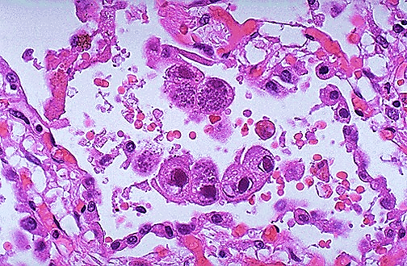
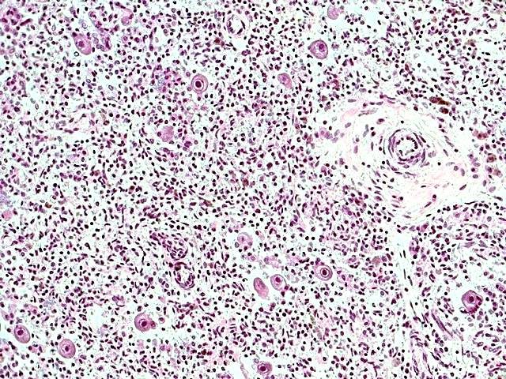
Изменение ядра придает клетке сходство с совиным глазом. При электронной микроскопии внутриядерное включение представлено анастомозирующими между собой трабекулами из мелкозернистого хроматинопо- добного материала. Вирусные частицы располагаются между трабекулами, реже в их толще и в светлом перинуклеарном пространстве: они расположены здесь беспорядочно и не образуют характерных упаковок. Цитоплазматическое включение не имеет четких границ, расположено в апикальной части цитоплазмы, выбухающей в просвет слюнной трубочки или протока, образует вид полулуния, окрашивающегося базофильно. Морфология цитомегалического превращения клеток настолько типична, что
обнаружение их не только в тканях, но и при жизни в моче, слюне и других выделениях позволяет поставить диагноз.
Согласно механизму развития принято различать локализованную и генерализованную цитомегалию, а также врожденные формы инфекции.
Изменения в легких при генерализованной форме можно охарактеризовать как интерстициальную пневмонию, в почках — тубулоинтерстициальный нефрит, хотя в некоторых случаях бывает поражение подоцитов клубочков, иногда с образованием в них гигантских неспецифических клеток и последующим склерозом. В печени, кроме интерстициальных инфильтратов, холестазов и цитомегалического превращения эпителия желчных ходов, наблюдаются диссеминированные субмилиарные очажки гибели гепатоцитов, иногда с образованием очагов миелоэритропоэза и неспецифическим метаморфозом гепатоцитов в многоядерные гигантские клетки. Описанные изолированные некрозы печени с развитием печеночной комы. Гепатит, как правило, комбинируется с поражением кишечника. В кишечнике — разные формы энтероколитов от катарального до язвенно-некротического с вовлечением в процесс брюшины. В головном мозге цитомегалические энцефалиты. Наблюдаются некрозы в паравентрикулярных зонах с обызвествлениями, гранулематозным эпендиматитом и гидроцефалией.

_______________________________________________________________

МИКОПЛАЗМЕННАЯ ИНФЕКЦИЯ (МИКОПЛАЗМОЗ).
_______________________________________________________________

Микоплазмы — это мельчайшие из свободно живущих форм микроорганизмов, занимающие промежуточное положение между вирусами и бактериями в систематике микроорганизмов. Макроскопически в верхних дыхательных путях обнаруживается небольшое количество слизи, гиперемия отсутствует. В легких — участки кровоизлияний, в задних отделах — очаги уплотнения темно-красного цвета на разрезе. При гистологическом исследовании воспалительные изменения в трахее выражены слабо и проявляются отеком, дистрофическими изменениями эпителия и незначительной клеточной инфильтрацией подслизистого. В легких характерны выраженные нарушения кровообращения — отек, полнокровие крупных сосудов и особенно микроциркуляторного русла, образование тромбов.
В паренхиме легких наблюдаются характерные очаговые изменения альвеолоцитов: они увеличены в размерах, в их цитоплазме, реже в ядре, при большом увеличении микроскопа обнаруживаются мелкие ШИК-положительные включения антигена микоплазм, окруженные зоной просветления, азур-эозином в синий, фиолетовый или красный цвет. Цитоплазма альвеолоцитов при реакции Браше пиронинофильна. Окончательный диагноз респираторного микоплазмоза может быть поставлен только после гистологического и иммунофлюоресцентного исследования. Инфицирование плода микоплазмами матери может произойти внутриутробно и при прохождении родовых путей. Внутриутробное инфицирование может произойти в результате восходящей инфекции из влагалища и шейки матки, гематогенно и при наличии инфекции в околоплодных водах через пищеварительный тракт и кожу плода.

ВНЕЗАПНАЯ СМЕРТЬ ГРУДНОГО РЕБЕНКА ДОМА
_____________________________________________________________

В таких ситуациях достаточно часто выставляется диагноз синдром внезапной смерти детей (СВСД-SIDS), шифр МКБ R-95.
Согласно определению, принятому на второй Международной Конференции по внезапной младенческой смертности (1970), под СВСД понимают «неожиданную ненасильственную смерть ребенка грудного возраста, при которой отсутствуют адекватные для объяснения причины смерти данные анамнеза и патологоанатомического исследования» Было подчеркнуто, что СВСД является «диагнозом исключения», является клиническим и ставится при получении отрицательных результатов всех возможных методов исследования. В 1973 приняты следующие критерии для диагностики СВСД:
1) характерный анамнез;
2) отрицательные результаты макроскопического исследования грудной и брюшной полостей, головного и спинного мозга, гортани и др.;
3) отрицательный результат посева крови;
4) отсутствие патологии при микроскопическом исследовании мозга, печени, сердца, почек и других органов;
5) отрицательные результаты дополнительных методов исследования — токсикологического, микробиологического и др.
При наличии положительно результата 2-5 пунктов диагноз СВСД неправомочен.
Всегда, в первую очередь, необходимо дифференцировать смерть от механической асфиксии вследствие закрытия отверстий рта и носа, либо - сдавления грудной клетки и живота (удушения ребенка постельным бельем, подушкой, как и случаи «приспания» - придавление ребенка спящей рядом матерью), либо - аспирации желудочного содержимого. Для исключения, либо подтверждения травмы сдавления необходимо полностью исследовать мягкие ткани лица и грудной клетки и живота, определить высоту стояния диафрагмы. Отсутствие повреждений, возникающих при травме сдавления, позволяет исключить механическую асфиксию.
Аспирация желудочного содержимого, без повреждения нервной системы невозможна, т.к. при рвоте закрытие просвета дыхательных путей у ребенка является безусловным рефлексом. Аспирация пищевых масс в дыхательные пути ребенка говорит о выключении рефлексов глотания и рвотного и, следовательно, о тяжелом поражении нервной системы. Поэтому аспирация лишь при исключительных, особых обстоятельствах может быть причиной внезапной смерти ребенка (основным заболеванием). Достоверным признаком прижизненности аспирации является наличие воспаления, аспирационная пневмония может выявиться уже через 8-10 часов.
При внезапной смерти детей выявляются патологические процессы в виде нарушения кровообращения, воспаления, наличия не диагностированных при жизни опухолей в различных органах и тканях, повреждений. Наиболее значимыми описанными клиническими симптомами являются апноэ, поперхивание, судороги, гипотония, а также наличие в анамнезе затрудненных родов или асфиксии в пренатальном периоде. Биохимическими исследованиями установлено нарушение синтеза нейромедиаторов и гормоноподобных пептидов. Находят клинические проявления повреждения черепно-мозговых нервов в 20-25% обследования всех новорожденных. При исследовании трупов всегда признаки быстрой смерти с центральным перераспределением кровотока. При этом обнаруживают точечные и мелкопятнистые кровоизлияния в слизистые и под серозные оболочки грудной и брюшной полостей. Стабильно встречается тимико-лимфатическое состояние: гипоплазия надпочечников, гиперплазия вилочковой железы. Речь идет о врожденном иммунодефицитном состоянии (ВИДС). При ВИДС проявляется неспособность к отграничению местного воспаления, что приводит к быстрой генерализации процесса. При этом воспаление характеризуется альтерацией, степень которой зависит от тяжести и характера иммунного дефекта, значительно тяжелее протекают ОРВИ, пневмония. Снижение «запаса прочности» организма ребенка в конечном итоге может привести к внезапной смерти как от заболеваний, так и от других стрессовых факторов. У детей с крупным тимусом обнаружена низкая функциональная активность клеток коры надпочечников. Этому способствует снижение стимуляции мелкоклеточных ядер гипоталамуса, секретирующих АКТГ, что ведет к гипофункции гипофизарно-адреналиновой системы. Результатом этого является длительная гипофункция глюкокортикоидных гормонов, нарушение всех видов обмена, снижение активности центров головного мозга и возбудимости симпатических нервов, резкое извращение реактивности внутриклеточных метаболических систем, возникновение ультраструктурных изменений в печени, почках, миокарде, тканевой гипоксии и гипотонии сердечно-сосудистой системы.
Со стороны нервной системы диагностируются родовые повреждения, проявляющиеся глиозом в области ретикулярной формации ствола головного мозга, перивентрикулярной лейкомаляцией и нарушением миелинизации ствола головного мозга, набуханием головного мозга, сосудистыми изменения. Повреждениями системы блуждающего нерва, основания черепа, спинного мозга, постравматическое недоразвитие и уменьшение межнейрональных связей в области аркуатного ядра, ответственного за контроль дыхания и сердечной деятельности.
Родовая травма нервной системы (особенно вагуса, ствола мозга и шейного утолщения спинного мозга) проявляются клиническим симптомокомплексом в который входят в разной степени выраженности: рвота и поперхивание ребенка во время кормления или в течении 30 мин после еды (гастроэзофагальный рефлюкс), апноэ, ригидность мышц, сочетающаяся с патологическими движениями тела, мышечный и сосудистый гипертонус, срыгивание, потоотделение, сосудистая и мышечная гипотония, гипотермия, гиперактивность симпатической системы в различные фазы сна, колебания сердечного ритма во время быстрой фазы сна вследствие фибрилляции желудочков при резкой активизации симпато-адреналовой системы, у ребенка с выраженным парасимпатическым дисбалансом; возникают аритмии при синдроме удлиненного QT- интервала.
У грудных детей возникает парадоксальная реакция – при снижении содержании кислорода в воздухе отмечались очень короткие, а не длинные периоды гипервентиляции с последующим угнетением или периодическим дыханием и апноэ. Данный эффект обусловлен воздействием хеморецепторов и барорецепторов афферентных волокон блуждающего нерва на чувствительные проводящие пути с последующим нарушением связи между дыхательными центрами и метасимпатической системой легких. Возникает существенное снижение активности катехоламин синтезирующих ферментов в стволе головного мозга, снижение содержания субстанции Р, что увеличивает длительность апноэ у детей и удлиняет созревание иммунной системы.
Выявляются хрящевидные изменения, фиброз, стеноз пенетрирующего атриовентрикулярного пучка, нарушения артериального кровоснабжения сердечных узлов, ветвление атриовентрикулярного пучка и дополнительные пути атриовентрикулярного проведения сигнала, являясь либо пороками развития, либо вторичными изменениями ведут к фибрилляции желудочков и внезапной смерти.
Перенесенные ранее грудными детьми инфекционные заболевания, а также рахит, гипотрофия, ранние прикорм или искусственное вскармливание, патология периода новорожденности, экссудативный диатез, врожденные пороки развития, патология беременности и родов, являются фоновыми заболеваниями в течении и исходе острых респираторных заболеваний и способствуют наступлению внезапной смерти.
В половине случаев внезапной смерти грудных детей от острых респираторных инфекций симптомы заболевания отмечались более суток, и они обуславливали респираторный дистресс синдром, врожденные пороки развития дыхательной системы (гипоплазия, кистозная болезнь легких), нарушения обмена, также могут быть причиной внезапной смерти грудных детей.
Только исключив насильственную смерть, пороки развития жизненно важных органов и систем, родовые повреждения нервной системы, нейрогенные, инфекционные, токсические, эндокринные и обменные заболевания можно говорить о синдроме внезапной смерти СВСД.
Случаи удушения ребенка постельным бельем, подушкой, как и случаи «приспания» (придавление ребенка спящей рядом матерью) представляются чрезвычайно маловероятными. Как и при «замерзании» спящего зимой на улице одетого ребенка, в этих случаях речь идет обычно о типичном СВСД.

Тестовые задания

001.источник заражения при ЦИТОМЕГАЛИИ
- Вирусоноситель
- Собаки
- Птицы
- Больной человек
- Свинья
Правильный ответ: 4

002.НАИБОЛЕЕ ЧАСТЫЙ ПУТЬ передачи при ИНФЕКЦИОНОМ МОНОНУКЛЕОЗЕ
- Фекально-оральный
- Воздушно-капельный
- Контактный
- Половой
- Гематогенный
Правильный ответ: 2

003.Иммунодепрессивное действие вируса ГЕРПЕСА опасно:
- Аллергией
- Дистрофическими изменениями органов
- Присоединением вторичной инфекции
- Аутоиммунизацией
- Дисциркуляторными расстройствами
Правильный ответ: 3

004.ХАРАКТЕР поражениЯ слизистой оболочки верхних дыхательных путей при легкой форме ГЕРПЕСА
- Гнойный трахеит
- Серозно-геморрагический трахеит
- Пустулезная сыпь
- Слизисто-гнойный бронхит
- Геморрагический бронхит
Правильный ответ: 3

005. исход изменений слизистой оболочки верхних дыхательных путей при легкой форме герпеса
- Образование язв
- Спаечный процесс
- Полная регенерация слизистой оболочки
- Атрофия
- Образование полипов
Правильный ответ: 3

006.разновидность тяжелой формы цитомегалии
- Септическая
- инклюзионная
- Вазопатическая
- Цитопатическая
- Паралитическая
Правильный ответ: 2

007.название изменения клеток при цитомегалии
- Базофильные клетки
- Пирогова-Ланганса
- совиный глаз
- типа инородных тел
- пенистые клетки
Правильный ответ: 3

008.НАИБОЛЕЕ ОПАСНЫЕ ПОРАЖЕНИЯ ЭНТЕРОВИРУСАМИ КОКСАКИ И ЕСНО-ИНФЕКЦИИ
- Поперечно-полосатые мышечные волокна
- Энтероциты тонкой кишки
- Центральная нервная система
- Слизистая оболочка толстой кишки.
Правильный ответ: 3

009.возбудитель КОКСАКИ И ЕСНО-ИНФЕКЦИИ СКЛОНЕН К
- Местно деструирующему росту
- метастазам
- вызывать локальное воспаление
- виремии
Правильный ответ: 4

010.НАИБОЛЕЕ ЧАСТАЯ причина смерти, обусловленная ЭНТЕРОВИРУСКАМИ КОКСАКИ И ЕСНО-ИНФЕКЦИИ
- эксикоз с токсикозом
- гиповолемический шок
- полиокластический (некротический) энцефалит
- Острая легочная недостаточность
- Острая сердечно-легочная недостаточность
Правильный ответ: 3

011.при герпесе на слизистой оболочке щеки возникают
- Экзантема
- Петехии
- Афта (язвочка)
- Геморрагии
- Легкая дисплазия
Правильный ответ: 3

012.Изменения кожи при ветряной оспе называются:
- пустулезная сыпь
- Петехии
- Энантема
- Геморрагии
- Папилломатоз
Правильный ответ: 1

013.Осложненная ветряная оспа характеризуется:
- Наличием экзантемы
- Наличием энантемы
- Наличием острого бронхита
- Наличием продуктивного бронхита
- Наличием очаговой с тенденцией к слиянию пневмонии
Правильный ответ: 5

014.Преимущественный характер воспаления в первичном очаге при цитомегалии
- Гнойное
- Серозное
- Фибринозное
- Продуктивное
- Гранулематозное
Правильный ответ: 2

015.Источник заражения ветряной оспой
- Носитель-животное
- Больное животное
- Носитель-человек
- Промежуточный хозяин
- Грызуны
Правильный ответ: 3

016.НАИБОЛЕЕ ЧАСТЫЙ ИСХОД ветряной оспы
- Гломерулонефрит
- выздоровление
- Поздний паралич сердца
- Кровоизлияние в головной мозг
- Паралич диафрагмы
Правильный ответ: 2

017.Частая причина смерти при генерализации герпетической инфекции
- некронефроз
- Ранний паралич сердца
- Ложный круп
- Некротический энцефалит
- Кровоизлияние в головной мозг
Правильный ответ: 4

018.инфекционный мононуклеоз поражает преимущественно систему
- Половую
- Мышечную
- Сердечно-сосудистую
- иммунную
- Пищеварительную
Правильный ответ: 4

019. ПРИЧИНАМИ СМЕРТИ ПРИ ИНФЕКЦИОННОМ МОНОНУКЛЕОЗЕ БЫВАЮТ ЧАЩЕ ВСЕГО РАЗРЫВЫ СЕЛЕЗЕНКИ И ПЕРИФЕРИЧЕСКИЙ ПАРАЛИЧ ДЫХАНИЯ В РЕЗУЛЬТАТЕ ПОЛИРАДИКУЛОНЕВРИТА
- Острый бородавчатый эндокардит
- Мелкоочаговый кардиосклероз
- Фибринозный перикардит
- Межуточный миокардит
- разрывы селезенки
Правильный ответ: 5

020.При ИНФЕКЦИОННОМ МОНОНУКЛЕОЗЕ в нервной системе развивается
- Энцефалит
- Амилоидоз
- Гидроцефалия
- полирадикулоневрит
- Шваннома
Правильный ответ: 4

021. ПРИЧИНАМИ СМЕРТИ ПРИ ИНФЕКЦИОННОМ МОНОНУКЛЕОЗЕ БЫВАЮТ
- Инфекционно-токсический шок
- Гнойный менингит
- Отек и набухание головного мозга
- Острая сердечная недостаточность
- периферический паралич дыхания
Правильный ответ: 5

022.ОДИН ИЗ ПутЕЙ передачи герпетической инфекции:
- Алиментарный
- Парентеральный
- Трансмиссивный
- половой
Правильный ответ: 4

Ситуационные задачи:
Задача № 1.
У ребенка 5 лет появилась папулезная сыпь на губах, температура тела повысилась до 38,5°С. В полости рта множественные афты, шейные лимфатические узлы увеличены. Через 3 дня потеря сознания, кома и смерть.
- Предполагаемый диагноз
- Возбудитель данного заболевания
- Характерное поражение слизистых оболочек при данном заболевании
- Наиболее вероятный патологический процесс в центральной нервной системе
- Какие органы и системы поражаются при данном заболевании.

Задача № 2.
У ребенка 2 лет повысилась температура тела до 39°С, выявлен тонзилофарингит, в крови атипичные мононуклеары нейтропения, тромбоцитопения. Через 3 суток потеря сознания, появилась одышка, внезапная смерть.

- Предполагаемый диагноз
- Возбудитель болезни
- Название поражения нервной системы
- Причина смерти
- Возможное смертельное осложнения

Задача № 3.
Новорожденный переведен из роддома по экстренным показаниям с клиническими признаками дыхательной недостаточности. В анализах мочи белок и выщелоченные эритроциты. Пальпируются увеличенные околоушные слюнные железы. В слюне выявлены клетки типа «совиный глаз». Через 2 часа на ИВЛ наступила смерть. Гистологически в легких обнаружены гиалиновые мембраны.

- Предполагаемый возбудитель
- Как называется заболевание развившейся легких и слюнных железах и почках
- Клиническое название этого процесса в легких
- Причина дыхательное недостаточности

Задача № 4.
У молодого мужчины появились озноб, повышение температуры до 39°С, множественные элементы папулезной сыпи по всему туловищу. Через 3 недели элементы сыпи исчезли, наступило полное выздоровление.

- Предполагаемый диагноз
- Пути передачи инфекции
- Возбудитель
- Краткая характеристика его морфологических проявлений
- Какие органы и системы могут поражаться при данном заболевании.

Эталоны ответов:
Задача № 1.
- Герпес.
- ДНК вирус простого герпеса.
- С начала болезни появляется папулезная сыпь на слизистых оболочках, губах и коже, вскрывающаяся к концу суток образуя афты (язвочки)
- Некротический энцефалит.
- Герпес кожи и слизистых оболочек, офтальмогерепес, гинекологический герпес, герпетический стоматит, герпетический менингит, энцефалит, менингоэнцефалит, генерализованный (чаще внутриутробный) герпес

Задача № 2.
- Инфекционный мононуклеоз.
- Вирус герпеса Эпштейн-Бар.
- Периферический полирадикулоневрит.
- Паралич дыхательного центра.
- Спонтанный разрыв селезенки.

Задача № 3.
- Вирус цитомегалии.
- Инклюзионная цитомегалия.
- Цитомегалическая пневмония.
- Паренхиматозный неврит блуждающего нерва
- РДС-синдром.

Задача № 4.
- Ветряная оспа.
- От человека к человеку.
- Вирус ветряной оспы ДНК рода герпеса.
- Папулезная сыпь.
- Кожа, легкие, нервная система..

